 | 
Dossier de demande d'autorisation d'exploiter un centre de traitement multifilières de déchets ménagers avec valorisation énergétique

Résumé non technique
 | Site de FOS-SUR-MER (13) |  | France
 | Projet N° | 1116407868
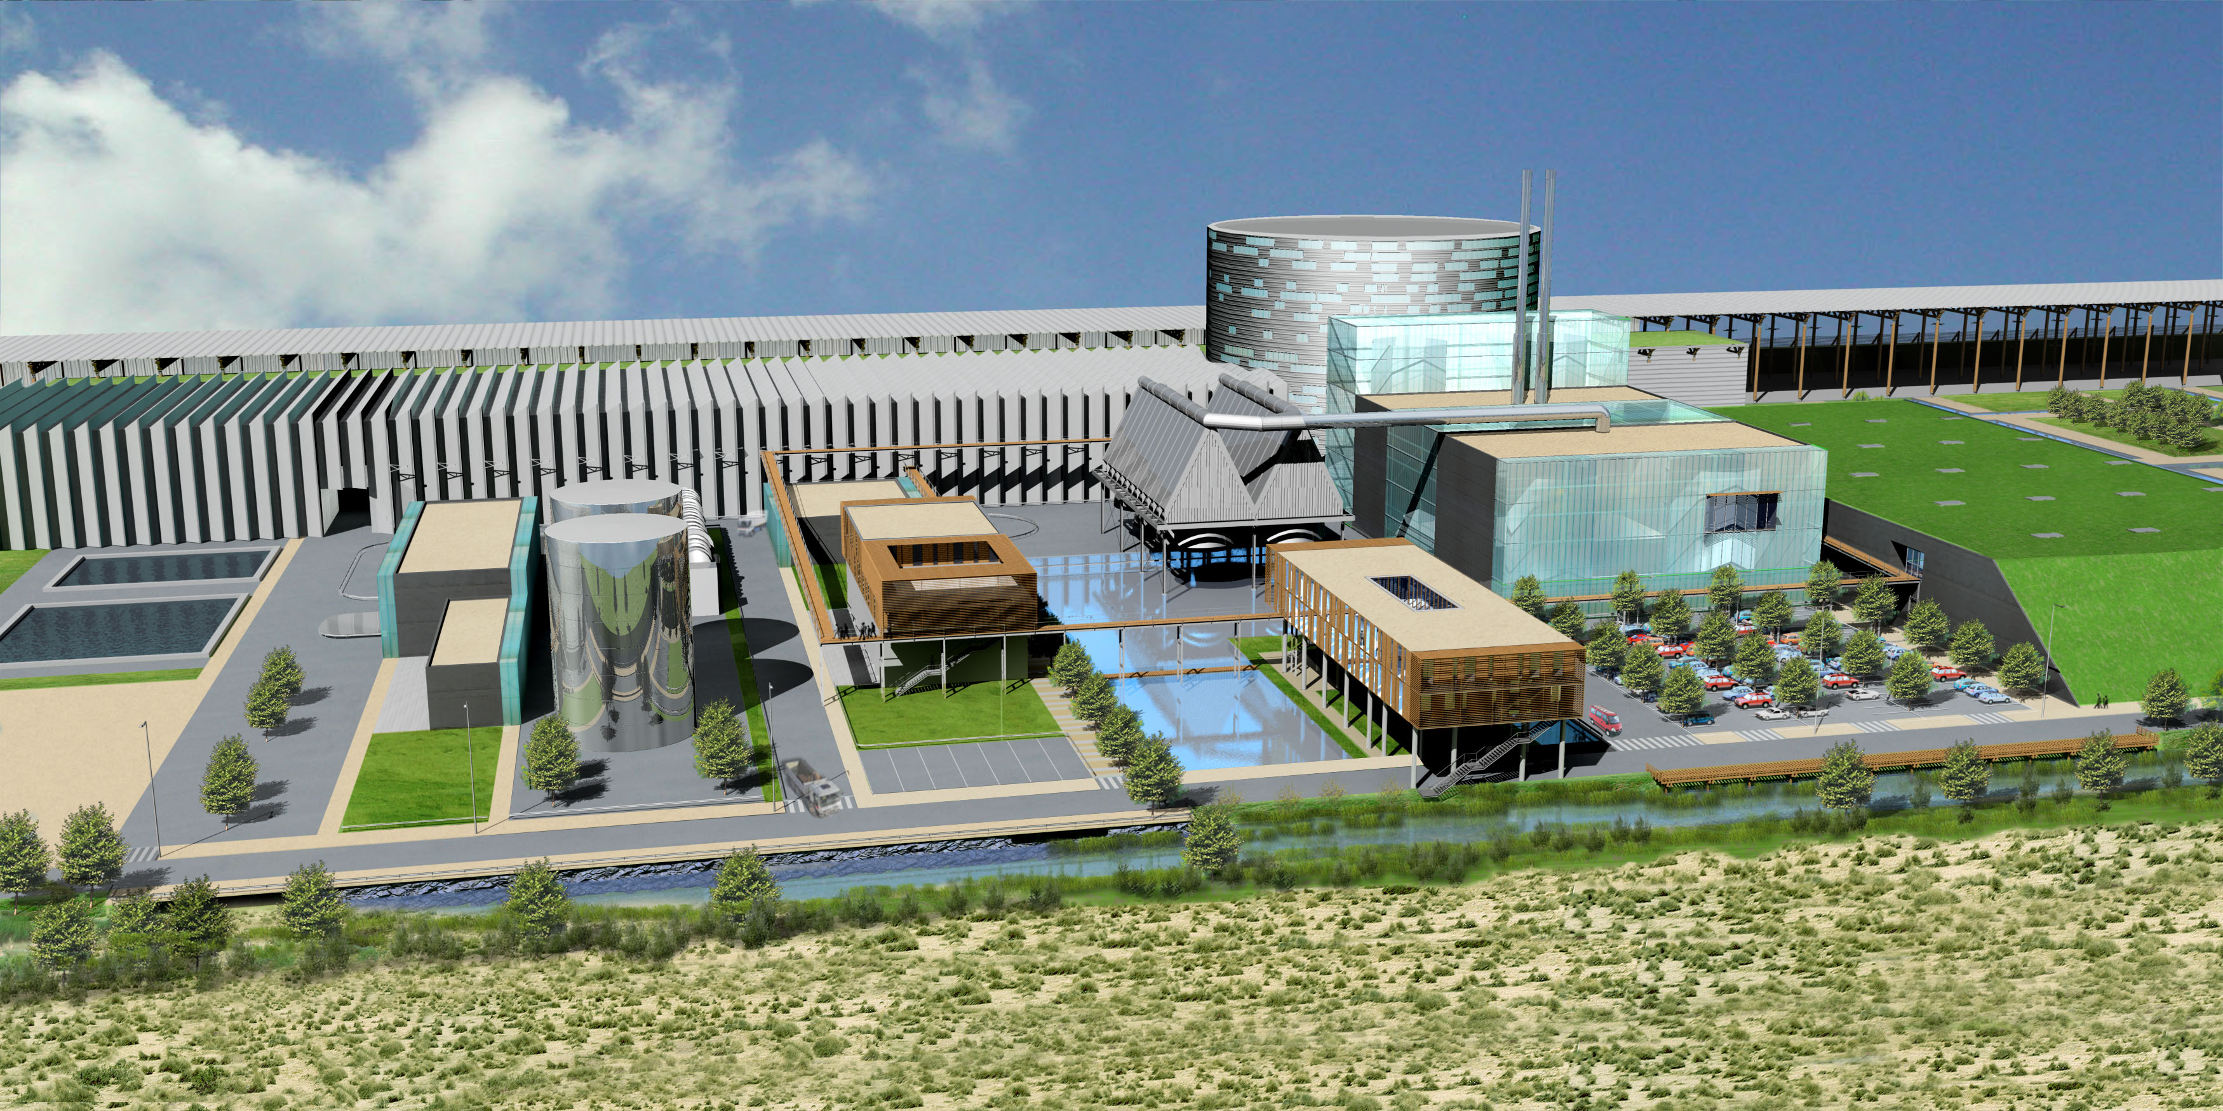

Préparé pour
EVERE
12/08/2005
RE 05 070 B

N° de référence du rapport : RE 05 070 B
Titre du rapport: Dossier de demande d'autorisation d’exploiter un centre de traitement multifilières de déchets ménagers avec valorisation énergétique - Résumé non technique
N° de Projet : 1116407868
Statut : Rapport
Nom du Client : EVERE
Nom du Contact Client : M. MARTINEZ
Emis par : URS France
Bâtiment A5 – 1er étage
Europarc Pichaury
1330, rue JRGG de la Lauzière
B.P. 80430
13591 AIX EN PROVENCE CEDEX 3

Production / Approbation du Document
Version N° | Nom | Signature | Date | Titre
Rédigé par | Jean-Maurice MATHELET
Vérifié par | Christian BLANGIS

Révision du Document
Version No | Date | Détails des Révisions
0 | 13/07/2005 | Version initiale
A | 20/07/2005 | Intégration commentaires client
B | 27/07/2005 | Intégration commentaires client

SOMMAIRE GENERAL DU DOSSIER
DE DEMANDE D’AUTORISATION D’EXPLOITER
☞ Résumé non technique
TOME I : Présentation et description des activités
TOME II : Etude d’impact
ANNEXE : Etude risques sanitaires
TOME III : Etude des dangers
TOME IV : Notice Hygiène & Sécurité

SOMMAIRE GENERAL DU RESUME NON TECHNIQUE
1. introduction 1
2. Rôle de l’Enquete publique 2
3. presentation de la societe 3
3.1. Les capacités techniques et financières des deux actionnaires d’EVERE S.A.S. 3
3.2. Les capacités techniques et financières d’EVERE S.A.S. 5
4. motivations du projet 7
4.1. Le choix du traitement des ordures ménagères 7
4.2. Le choix du site d’implantation 10
5. description du projet 12
5.1. Conception et architecture 13
5.2. Les unités sur le site 13
5.3. Implantation des unités 14
5.4. La réception des déchets 15
5.5. Le centre de tri 15
5.6. Unité de méthanisation et de compostage 18
5.7. Unité de Valorisation Energétique 20
5.8. Devenir des sous-produits 25
5.9. La valorisation énergétique 26
5.10. Rapport annuel d'activité 27
5.11. Prise en charge des visiteurs 27
6. etude d’Impact 29
6.1. Etat initial avant exploitation 29
6.2. Impact visuel : intégration dans le paysage 32
6.3. Impact sur les sols et les eaux souterraines 33
6.4. Impact de la consommation d’eau et des rejets liquides 34
6.5. Impact sur l’air 35
6.6. Impact sur les trafics 38
6.7. Nuisances sonores et vibrations 39
6.8. Impact des déchets et sous-produits de l’activité 40
6.9. Impact sur la consommation en énergie 41
6.10. Impact sur la santé 42
6.11. Phases transitoires 43
6.12. Impact sur les milieux naturels 44
6.13. Programme de surveillance 45
6.14. Prise en compte de la protection de l'environnement 46
7. etude des dangers 47
7.1. Risques présentés par les futures unités EVERE 48
7.2. Prévention du risque incendie/explosion 49
7.3. Prévention de la pollution de l’eau et des sols 51
7.4. Prévention du risque de pollution accidentelle de l’air 52
7.5. Scénarios d’accident 53
7.6. Moyens de secours 54
8. conclusion 56

introduction
La société EVERE a en projet l’implantation un centre de traitement multifilières de déchets ménagers avec valorisation énergétique dans la zone industrialo-portuaire de Caban Sud sur la commune de Fos-sur-Mer (13) en tant que délégataire de service public pour Marseille Provence Métropole (MPM).
L’exploitation de ces unités relève de la réglementation des Installations Classées pour la Protection de l’Environnement (I.C.P.E.) et est soumise à la procédure d’autorisation préfectorale. L’exploitant doit donc déposer un dossier de demande d’autorisation d’exploiter pour cette nouvelle unité.
Ce dossier décrit les activités envisagées, détermine leur impact sur l’environnement et la santé, indique les mesures compensatoires envisagées en précisant leur coût estimé, analyse les dangers et les moyens de protection associés et donne les prescriptions d’hygiène et de sécurité qui seront mises en oeuvre.

Ce dossier est soumis à enquête publique et est consultable par le public dans les mairies des communes dont le territoire est inclus dans le périmètre d’affichage de l’avis d’enquête publique. Pour ce projet, le rayon du périmètre d’affichage de l’avis d’enquête publique est de 3 km.

En vue de favoriser une meilleure appréhension du projet, le présent document constitue un résumé non technique de l’ensemble du dossier de demande d’autorisation d’exploiter qui comprend quatre tomes principaux (Description des activités, Etude d’Impact, Etude de Dangers et Notice Hygiène & Sécurité) et un document annexe au tome II relatif à l’étude des risques sanitaires.

Rôle de l’Enquete publique
L’enquête publique est une procédure obligatoire prévue par la loi :
- Elle s’inscrit dans les différentes étapes de l’instruction d’un dossier par les services de l’Etat.
- Elle permet la transparence des projets industriels et des décisions administratives.
- C’est un outil d’information qui permet de recevoir les observations de toutes les personnes concernées par un projet.
- Elle impose au responsable du projet (maître d’ouvrage) d’exposer sa démarche de prise en compte de la protection de l’environnement à travers un Dossier de Demande d’Autorisation d’Exploiter comportant un résumé non technique, une présentation des activités, une étude d’impact, une étude des dangers et une notice d’hygiène et de sécurité.
- Elle se déroule sous l’autorité d’un commissaire enquêteur ou d’une commission d’enquête. Sa durée est le plus souvent d’un mois durant lequel toute personne peut consulter le dossier dans les mairies des communes concernées par le périmètre d’enquête et faire part de ses observations sur un registre. Après clôture de l’enquête et analyse des observations, le commissaire enquêteur établit un rapport avec avis favorable ou défavorable qui est transmis au Préfet.

C’est le Préfet qui délivre ou refuse le cas échéant l’autorisation d’exploiter, après avis, du commissaire enquêteur à travers le rapport de synthèse du service instructeur, de divers services de l’Etat (DRIRE, Direction Départementale de l’Equipement, Direction Départementale de l’Action Sanitaire et Sociale, Direction Départementale de l’Agriculture et de la Forêt, Direction Départementale des Services d’Incendie et de Secours,…) et du Conseil Départemental d'Hygiène (C.D.H.).

presentation de la societe
La création de la société EVERE S.A.S. est le fruit d’une alliance entre VALORGA INTERNATIONAL S.A.S. et son actionnaire URBASER S.A., qui détiennent son capital social à concurrence de 20 % et de 80% respectivement.
L’objet social de l’entreprise porte spécialement sur la réalisation de toute opération relative à l’exécution du contrat de délégation de service public attribué par Marseille Provence Métropole pour la conception, le financement, la construction et l’exploitation d’un centre de traitement multifilières de déchets ménagers et assimilés.
La société EVERE S.A.S. bénéficiera de la double expérience acquise par ses deux actionnaires, qui sera succinctement décrite ci-après.

Les capacités techniques et financières des deux actionnaires d’EVERE S.A.S.

La société URBASER S.A.
Détenue à 100 % par le nouveau groupe ACS (Actividades des Construccion y Servicios), issu de la fusion des groupes ACS et DRAGADOS, URBASER S.A. est une société de droit espagnol issue du regroupement des anciennes filiales ayant des activités dans le domaine de l’environnement des groupes ACS et DRAGADOS,
Capacités financières
Avec un chiffre d’affaires de 1,1 md € en 2004 et environ 40 000 employés, URBASER S.A. est placé en tête des opérateurs du secteur de l’environnement en Espagne, et parmi les principaux acteurs internationaux de ce secteur.
Capacités techniques
L’entreprise réalise ses activités dans le secteur des services à fortes incidences environnementales dans le cadre de contrats passés avec les collectivités publiques, locales, régionales ou étatiques.
URBASER S.A. dispose d’une expérience de plus de quinze années dans la conception/réalisation d’installation de tri, de traitement et de valorisation des déchets ménagers et autres déchet urbains.

La société VALORGA INTERNATIONAL S.A.S.
Filiale de droit français d’URBASER S.A. sise à Montpellier, VALORGA INTERNATIONAL S.A.S. est spécialisée dans le traitement biologique anaérobie (méthanisation) des fractions organiques des déchets ménagers.
Capacités financières
VALORGA INTERNATIONAL S.A.S. a réalisé en 2004 un chiffre d’affaires de 6 millions €.
Capacités techniques
Impliqués depuis 23 ans dans la conception d’usines de traitement de déchets, VALORGA INTERNATIONAL S.A.S.réalise l’ensemble de l’ingénierie de base d’une installation de méthanisation, livre des usines clé en main en partenariat avec d’autres industriels, et forme les futurs exploitants.
La première usine au monde de traitement des ordures ménagères par digestion anaérobie en continu et avec haute teneur en matière sèche a été mise en service en août 1988 à Amiens avec le procédé VALORGA,
Depuis lors, VALORGA INTERNATIONAL S.A.S. a construit et mis en service en Europe une douzaine d’installations de traitement des déchets ménagers par méthanisation.

Les capacités techniques et financières d’EVERE S.A.S.
Issue de l’alliance entre URBASER S.A. et VALORGA INTERNATIONAL S.A.S., EVERE S.A.S. bénéficiera de l’expérience acquise par ses deux actionnaires, qui la doteront des moyens humains, techniques et financiers nécessaires pour mener à bien l’exécution de la délégation de service public.
Capacités financières
La société EVERE S.A.S. a été constituée avec un capital variable, d’un montant initial de 2 900 000 €, qui sera augmenté au fur et à mesure de la réalisation des investissements nécessaires pour être porté à 29 000 000 €.
Le montant prévisionnel de l’investissement (y compris les frais financiers), est estimé à 289 700 000 €. Il sera financé à hauteur de 10 % par EVERE S.A.S. et par l’ouverture d’un crédit à taux variable pour le solde.
L’installation sera financée sur crédit-bail par la Société Générale et Dexia par EVERE S.A.S., délégataire et maître d’ouvrage, le bailleur se portant acquéreur de l’installation au fur et à mesure de sa réalisation en lui versant des acomptes correspondants aux engagements pris par le maître d’ouvrage auprès des constructeurs et prestataires de service.
Après la mise en service industrielle, et l’établissement d’un constat d’achèvement des travaux par Marseille Provence Métropole au titre de la délégation de service public, l’installation sera donnée en location à EVERE S.A.S. dans le cadre du crédit-bail.
Le paiement des loyers sera assuré par une cession des créances acquises par EVERE S.A.S. auprès de M.P.M. correspondant à la redevance fixée par le contrat de délégation de service public.
Au terme du contrat de crédit-bail, l’installation retournera dans le patrimoine de M.P.M. comme bien de retour.
Pour la couverture des risques liés à l’achèvement et à la mise en service de l’installation, EVERE S.A.S. bénéficiera de la garantie de URBASER S.A.
Capacités techniques
Les procédures qualité d’URBASER S.A. seront appliquées et une certification environnementale selon la norme ISO 14 001 sera mise en place sur le site dans les deux années suivant la mise en service industrielle.
La mise en place de l’organisation de l’entreprise évoluera en trois phases distinctes correspondant à chacune des étapes de la délégation de service public : phase de réalisation des études, phase de réalisation des travaux, et phase d’exploitation.
En phase d’exploitation, l’organigramme de la société sera le suivant :

motivations du projet

Le choix du traitement des ordures ménagères

Les 18 communes du périmètre de Marseille Provence Métropole (MPM) produisent chaque année environ 610 000 tonnes de déchets ménagers et assimilés (608 000 t en 2003, 668 069 t en 2004), pour une population de l’ordre du million d’habitants. La plus grande partie est actuellement envoyée en centres de stockage.
Actuellement, les déchets se répartissent entre 4 centres de stockage et d’enfouissement des déchets :
- le centre d’enfouissement technique de Saint Martin de Crau,
- le centre de stockage de Septèmes-les-Vallons,
- le centre de stockage du Mentaure à La Ciotat,
- le centre de stockage des Cadeneaux sur la commune des Pennes-Mirabeau.

En tenant compte des programmes de tri et de collecte sélective mis en place qui permettent une valorisation d’un peu moins de 50% de l’ensemble des déchets produits par le territoire MPM, la production d’ordures ménagères non triées est estimée à 361 000 tonnes à l’horizon 2007 et à 374 000 tonnes en 2027.
Sachant que le centre de la Crau, qui accepte actuellement plus de 80% des ordures ménagères mises en centre d’enfouissement, va fermer, il est donc tout de suite apparu la problématique du devenir de ces ordures ménagères non triées.
Marseille Provence Métropole (MPM) a pris en compte les données suivantes afin de définir son choix :
- la loi du 13 juillet 1992 interdit tout enfouissement de déchets non ultimes,
- la difficulté d’ouvrir d’autres centres d’enfouissement techniques,
- la limitation des capacités des centres actuels,
- l’incapacité d’augmenter en proportion suffisante le recyclage des déchets ménagers,
- la possibilité de triés les ordures ménagères pour en extraire les fractions valorisation,
- la disponibilité de technologies maintenant très performantes dans l’épuration des fumées des traitements thermiques des ordures ménagères, notamment en ce qui concerne les dioxines, les métaux lourds et les oxydes d’azote,
- la possibilité de limiter au maximum les atteintes à l’environnement, notamment en évitant tout rejet en eau, par des techniques maintenant disponibles et éprouvées,
- la possibilité d’utiliser l’énergie produite sous forme électrique ou sous forme de vapeur qui réduit l’impact sur l’effet de serre en évitant la consommation de combustibles fossiles et le dégagement de méthane dans l’atmosphère comme cela se produit par les centres d’enfouissement,
- la possibilité de recycler la plupart des résidus de l’unité de valorisation énergétique, notamment des mâchefers de combustion,
- l’accroissement de la population sur la région marseillaise et son incidence sur les gisements d’ordures ménagères.

De plus les engagements politiques sont notamment de donner une priorité absolue au recyclage des matériaux collectés et à la valorisation de la fraction biologique des déchets. Ceci passe nécessairement par la mise en œuvre d’un système de collectes séparatives et de tri de l’ensemble des déchets qui est étendu progressivement à l’ensemble des communes du périmètre (jusqu’à fin 2005) et adapté aux spécificités de chacune.

Marseille Provence Métropole (MPM) a donc opté, en complément des programmes de collecte sélective et de recylclage, pour un traitement multifiliéres de déchets ménagers avec valorisation énergétique comprenant :
- le tri des ordures ménagères pour valoriser les produits recyclables (métaux, aluminium, Tera Bricks, PEBD…),
- la méthanisation et le compostage de la fraction fermentescible des ordures ménagères issues de ce tri et des collectes sélectives de MPM,
- la valorisation énergétique du biogaz et des ordures ménagères après tri.
Conformément à la circulaire du Ministre chargé de l’Environnement du 28 avril 1998, l’unité de traitement par valorisation énergétique des ordures ménagères se limitera à une capacité de 300 000 tonnes/an de déchets issus du tri in situ des déchets ménagers.

Dans le cadre de la gestion des déchets ménagers, les orientations du programme de Marseille Provence Métropole (MPM) en matière de gestion des déchets ménagers prennent en compte les obligations législatives, le schéma général de gestion des déchets ménagers déposé à la préfecture en décembre 2002 et les engagements politiques.

Conformément à la circulaire du Ministre chargé de l’Environnement du 28 avril 1998, l’unité de traitement par valorisation énergétique se limitera à une capacité de 300 000 tonnes/an de déchets triés. A l’horizon 2007, il pourrait être nécessaire d’avoir un centre de stockage de classe II pour les déchets ne pouvant être valorisés énergétiquement. Ce besoin pourra à terme être compensé par des actions complémentaires.
La réussite du programme de collecte séparative est déterminante pour gérer l’ensemble des déchets ménagers de la Communauté Urbaine de Marseille et fait partie intégrante du projet de valorisation biologique et énergétique, notamment pour limiter au maximum les mises en centre d’enfouissement technique de déchets non ultimes.

Le choix du site d’implantation
Après avoir choisi la solution du traitement des ordures ménagères, s’est posé le choix du site d’implantation de l’unité de traitement.
Les principales exigences de MPM vis-à-vis du futur site étaient les suivantes :
- Le site devait être relativement éloigné des zones d’habitation mais rester suffisamment proche au niveau départemental pour éviter les nuisances occasionnées par le transport des déchets,
- L’implantation devait se faire de préférence dans le département des Bouches-du-Rhône,
- Le site devait être accessible aux transports ferroviaires et routiers,
- Il devait également être situé à proximité d’un réseau de transport électrique moyenne tension et devait participer au développement d’une zone industrielle par l’apport des calories sous forme de vapeur,
- Bien que l’épuration des fumées de combustion choisie soit optimale, le relief de la zone d’implantation devait éviter les zones d’accumulation des émissions atmosphériques (pas de fond de vallée par exemple, pas de cuvette…) pour privilégier la diffusion,
- La zone devait pouvoir accueillir un site d’une vingtaine d’hectares.

- Le centre devait être localisé dans une zone à vocation industrielle afin d’offrir des synergies de services (production de vapeur par l’unité de valorisation énergétique).
Le choix de la zone de industrialo-portuaire de Caban Sud s’est imposé par son aspect isolé des zones d’habitation, par sa proximité des voies de transport et par la vocation de la zone au développement industriel en intégrant les synergies entre les différentes unités industrielles.
Ce projet s’inscrit également dans la mise en œuvre de la priorité stratégique du PAM qui prévoit : « de bâtir un hinterland industriel sur FOS »
De plus, ce projet est en phase avec la nouvelle stratégie industrielle sur la ZIF approuvée par le Conseil d’Administration du Port Autonome en date du 22 mars 2002 qui prévoit notamment la prospection d’industriels des services (vapeur, énergie, traitements eau) permettant d’améliorer l’attractivité de Fos en vue de réussir de nouvelles implantations d’usines de transformation capables de générer des flux importants de trafics portuaires (vracs solides, vracs liquides, conteneurs et conventionnels).

Au regard des disponibilités dans la région satisfaisant les conditions précédentes, très peu de sites pouvaient être élus, le choix s’est naturellement porté sur la zone industrialo portuaire de Fos-sur-Mer, au lieu dit le Caban Sud qui présente l’ensemble de ces avantages.
Un terrain de 18 hectares sera alloué à MPM par le Port Autonome de Marseille (PAM) qui reste le propriétaire des terrains. Cette mise à dispositions se fera selon les modalités précises d’un cadre juridique.
Les durées de cession et de délégation de service public de MPM à EVERE sont ensuite de :
- trois ans pour l’élaboration du projet et la construction,
- vingt ans pour l’exploitation.

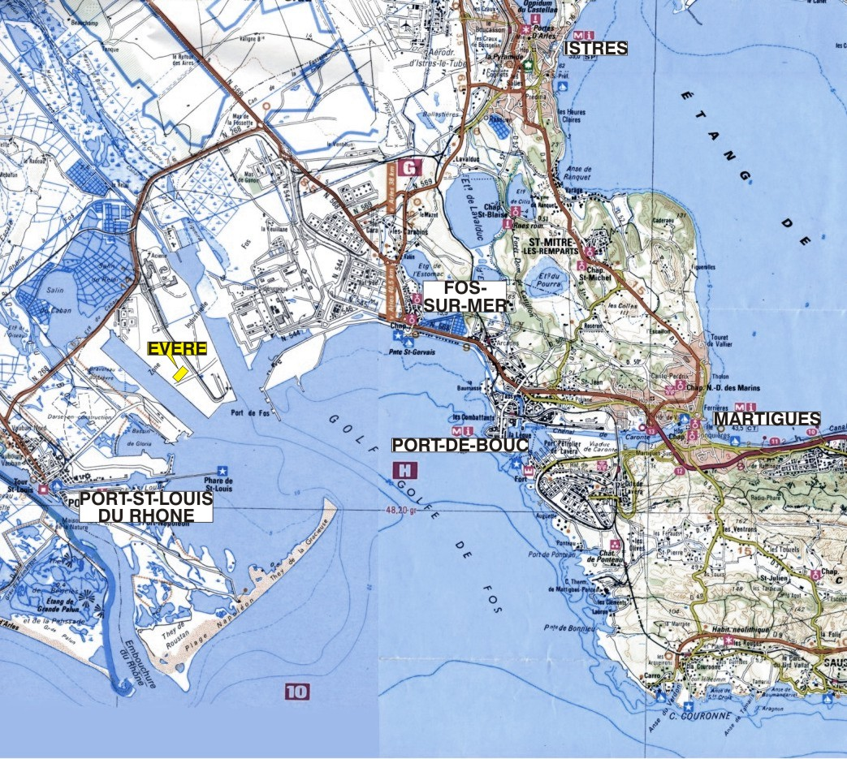

description du projet

Le futur site de traitement de déchets est prévu pour traiter différents types de déchets urbains dont les flux sont les suivants (horizon 2027) :
- 3 79 500 tonnes d’ordures ménagères grises (OM non triées),
- 4 200 tonnes de Fractions Fermentescibles d’Ordures Ménagères (FFOM) et de Déchets d’Activités Commerciales (DAC),
- 4 050 tonnes de refus issus de collectes sélectives,
- 22 000 tonnes de boues séchées de la STEP de Marseille (boues de stations d’épuration des eaux urbaines).
La répartition de ces déchets en fonction des deux unités de traitement présentes sur le site est donnée ci-contre.

SCHEMA DU CENTRE MULTIFILIERES DE TRAITEMENT D’O.M.
(*) U.V.E. : Unité de valorisation énergétique

Sur l’ensemble de ces déchets :
- 300 000 tonnes seront traitées par l’unité de valorisation énergétique (UVE) (tonnage maximal ne pouvant être dépassé),
- 111 200 tonnes seront traitées par l’unité de méthanisation et de compostage.

Conception et architecture
Le centre a été conçu selon une démarche de Haute Qualité Environnementale (HQE) qui fixe des objectifs liés à la qualité de vie, à la durabilité et aux économies générées. Il s'agit donc d'un ensemble de techniques et de méthodes qui, de la construction à la gestion d'un bâtiment et prenant en compte son éventuelle disparition, privilégie les solutions les moins consommatrices de ressources et les plus favorables à une harmonie avec l'environnement.
Quatorze grandes cibles constituent le référentiel commun des opérations HQE. Ces cibles se regroupent en quatre projets directeurs : l’éco-construction, l’éco-gestion, le confort et la santé.

Les unités sur le site
L’éco-site EVERE est composé de trois unités distinctes :
- une unité de tri permettant d’extraire les fractions valorisables de toutes les ordures ménagères reçues sur le site (fractions fermentescibles, métaux ferreux, métaux non ferreux, plastiques, Tétrabriks),
- une unité de valorisation des fractions fermentescibles issues du tri interne et des centres de tri externes. Cette unité produit un biogaz valorisé en énergie électrique et en chaleur, ainsi que du compost qui sera valorisé en agriculture,
- une unité de valorisation énergétique (UVE) de la fraction non valorisable des ordures ménagères reçues sur le site, des refus de centres de tri externes et des boues séchées provenant de la station d’épuration de Marseille. L’unité valorise le traitement thermique des déchets en énergie électrique, en vapeur basse pression et en mâchefers utilisables en cimenteries ou en revêtements routiers.

Implantation des unités

Le plan ci-dessous présente l’implantation des différentes unités sur le futur site de Fos-sur-Mer. 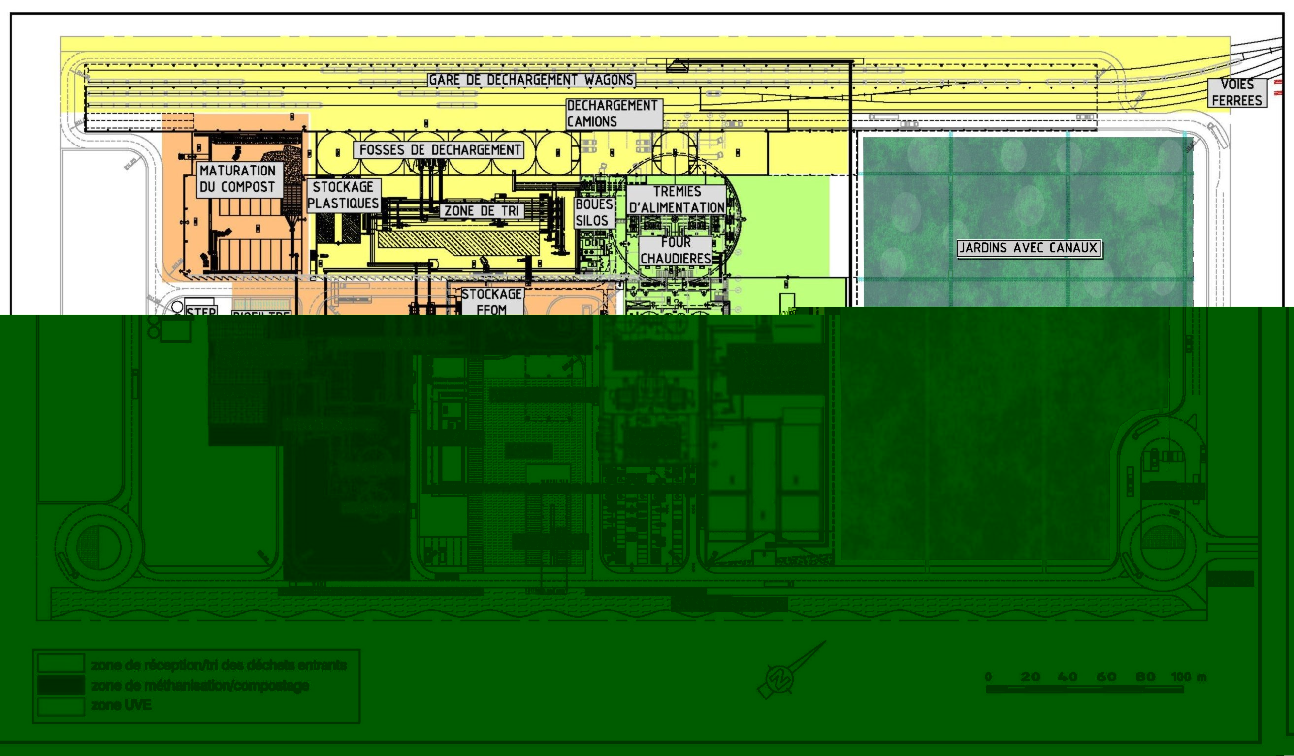

La réception des déchets
Les déchets à traiter seront livrés pour 90% par voie ferrée dans des conteneurs fermés de 20 m³ et les 10% restant par camions bennes fermés. Les déchets provenant des centres de tri (FFOM et DAC) sont acheminés par camions bennes fermés.
Le déchargement se fait à l’intérieur d’un bâtiment fermé, dans six des fosses cylindriques étanches ; une septième fosse est prévue pour le stockage des déchets après le tri interne. Les déchets seront manipulés par des ponts roulants munis de grappins.
Les fractions fermentescibles seront reçues dans un bâtiment spécifique fermé.
Deux bascules seront installées sur les voies ferrées d’accès au site pour le pesage des produits entrant et sortant par trains. Trois ponts bascule permettront en outre de peser les produits entrant et sortant par camion. Un système de bascules intégratrices sur les fosses de réception ou dans les chaînes de traitement permettra de mesurer la quantité de déchets triés introduits dans l’UVE ou à la méthanisation. On contrôlera ainsi, à tout moment, le bilan de matières entrant et sortant de l’usine et les bilans intermédiaires pour le contrôle des procédés.
Un dispositif de détection de radioactivité permettra le contrôle systématique de la présence d’éléments radioactifs dans les déchets sur tous les wagons et les camions entrant sur le site. Une alarme sonore et visuelle extérieure signalera tout passage de wagons ou de camions à risque et déclenchera la procédure réglementaire d’isolement du chargement et d’intervention des services spécialisés.

Le centre de tri
Les ordures ménagères grises (non triées) seront préalablement triées sur le site afin de séparer différents types de composants des ordures ménagères et ainsi adapter les traitements.
L'installation se projette avec trois lignes parallèles de tri mécanique capables de traiter 35 tonnes par heure. Le principe du tri mécanique est le suivant :
- Alimentation de l’unité de tri avec un système de grappins,
- Dosage au moyen d'alimentateur incliné sur chaînes coulissantes et trémie de régulation (trois lignes),

- Premier criblage sur des cribles rotatifs ouvre-sacs avec des mailles de 60 à 100 mm d’ouverture,
- Séparation magnétique des métaux ferreux et envoi vers l’unité de compactage,
- Séparation par induction des métaux non ferreux et envoi vers l’unité de compactage,
- Deuxième criblage sur des cribles rotatifs avec des mailles de 15 à 60 mm pour évacuer les plastiques, les bouts de verre et les cailloux.
- Premier criblage sur des cribles rotatifs ouvre-sacs avec des mailles de 65 mm d’ouverture, d’où on obtient deux flux :
- Le produit de granulométrie inférieure à 65 mm à haute teneur en matière organique qui est dirigé vers un système de récupération des métaux ferreux (tri magnétique) puis vers l’unité de méthanisation et compostage,
- le produit de granulométrie supérieure à 65 mm qui est dirigé vers des systèmes de récupération des métaux ferreux, des métaux non ferreux, des tétrabricks (tri par induction) et du Polyéthylène (tri aéraulique). Le refus est dirigé vers l’UVE,

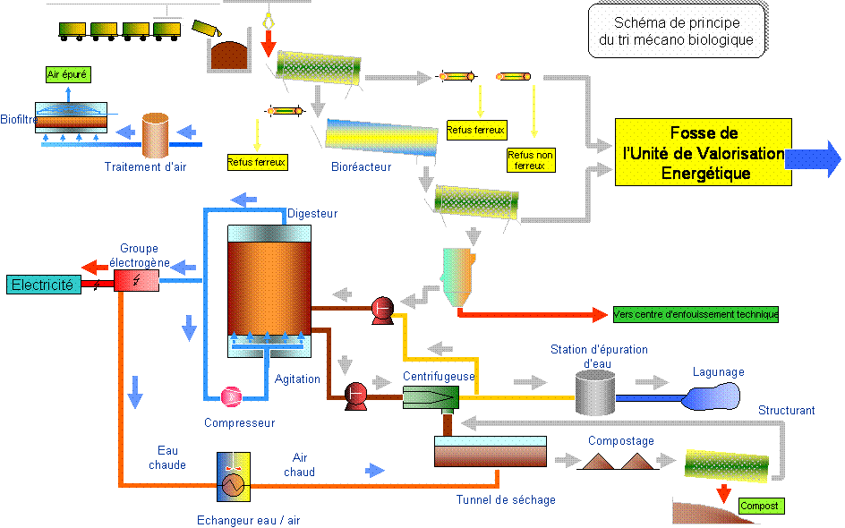

Unité de méthanisation et de compostage
L’unité de méthanisation et de compostage va permettre une revalorisation de la Fraction Fermentescible des Ordures Ménagères (FFOM) et des Déchets d’Activités Commerciales (DAC) sous forme de biogaz (essentiellement du méthane) et de compost. Le biogaz sera lui-même valorisé sous forme électrique et sous forme de chaleur.
Le produit trié sortant du Centre de tri a une haute teneur en matière organique. Ce produit est dirigé vers deux homogénéisateurs dans lesquels il est tourné et arrosé pendant deux jours,et subit un début de fermentation aérobie. Au cours de ce processsus, les papiers et cartons sont dégradés et mélangés avec le reste de la matière organique, donc facilement séparables des plastiques. Ces plastiques sont récupérés par, criblage de la matière sortant des homogénéisateurs et envoyés vers l’UVE. De même, les inertes (verres et cailloux) sont récupérés au sortir des homogénéisateurs et envoyés en Centre d’enfouissement Technique de classe III.
Le produit organique débarassé des plastiques et des inertes est mélangé à du produit déjà sorti du digesteur, des eaux de procédé qui proviennet aussi du digesteur, chauffé avec de la vapeur, afin d’optimiser les conditions de dégradation en milieu anaérobie.
La méthanisation est un processus de dégradation de la matière organique par une flore microbiologique qui se développe naturellement en l'absence d'oxygène. Cette dégradation, qui s'effectue en plusieurs étapes à l'aide de bactéries spécifiques et dans des conditions, notamment de température, bien précises, s'accompagne d'une production de biogaz riche en méthane.
La méthanisation s'applique à la plupart des déchets organiques, dont notamment les fractions fermentescibles des ordures ménagères.
La matière organique est dégradée pendant environ 3 semaines à une température constante de 40°C dans deux digesteurs de 4 200 m³ chacun. Au cours de la dégradation, la production de biogaz s'établit selon la nature du déchet.
Le biogaz est un mélange de méthane (CH₄) combustible, de gaz carbonique (CO₂) inerte, d’hydrogène sulfuré (H₂S) en faible quantité et de vapeur d’eau (H₂O). Les proportions des différents composés dépendent essentiellement des déchets traités. Ce processus de fermentation anaérobie produit environ 162 Nm³ de biogaz par tonne de déchets triés introduits dans les digesteurs.

Le compostage représente la continuité de la phase de méthanisation.
Le compostage est un processus par lequel des matériaux biodégradables sont convertis en un amendement humifère stabilisé grâce au travail d'organismes biologiques vivants sous conditions aérobie contrôlées.
Le compostage est un processus naturel. Les dizaines d'espèces de micro-organismes se développent par millions sur les déchets organiques et se nourrissent de sucres, de protéines, de cellulose et d'autres constituants des matières organiques. Le but des méthodes de compostage est d'optimiser les techniques afin que les différentes vagues de micro-organismes se développent dans des conditions favorables et dans des délais raisonnables.
Le compost, une fois terminé, sera valorisé en agriculture.
La valorisation du biogaz est assurée par une unité de cogénération insonorisée et par une chaudière
L’unité de cogénération produit de l’électricité avec une puissance de 2 MW qui sera consommée sur le site ou envoyée au réseau de distribution électrique et de l’eau chaude à 70-85°C destinée à chauffer l’air de ventilation nécessaire au séchage dans le procédé de méthanisation-compostage, et au chauffage de l’ensemble des bâtiments et les bureaux.
La chaudière produit de la vapeur utilisée dans le procédé de méthanisation.pour le réchauffage de la matière introduite dans les digesteurs.

Unité de Valorisation Energétique
L’installation de valorisation énergétique comprend deux lignes identiques de valorisation énergétique des déchets.
La figure de la page suivante présente schématiquement le fonctionnement du procédé.
Les principaux ensembles de chaque ligne sont les suivants :
- La réception des déchets ménagers dans la trémie d’alimentation du four-chaudière,
- La combustion des déchets et la post-combustion des fumées,
- La chaudière de récupération de la chaleur et de production de vapeur à 60 bar et 400 ºC,
- Le traitement des fumées par la chaux et le charbon actif et leur filtration,
- L’épuration finale par procédé catalytique pour la réduction des émissions d’oxyde d’azote et de captage des traces de dioxines et de furanes qui auraient pu passer au travers des précédentes épurations,
- Un ventilateur de tirage et la cheminée.

Le type de four, et plus particulièrement la technique de grille d’incinération, est un élément prépondérant dans l’optimisation de la combustion des déchets. La technique choisie est une technique très largement éprouvée et qui demeure une référence en terme de combustion des déchets ménagers. Les caractéristiques de cette grille font que l’unité a un très haut niveau de performance pour une grande variété de déchets ainsi qu’une importante durée de vie.
Tous les paramètres de combustion déterminants sont contrôlés et réglés de manière simple et éprouvée sans dispositif complexe. Un système de contrôle de combustion peut donc agir instantanément sur chaque élément (mouvement de la grille, alimentation et débit d’air primaire sur chaque section de la grille).
L’air de combustion est prélevé au-dessus du hall de réception des déchets ou au-dessus de la fosse à déchets, ce qui permet l’aspiration des odeurs et de la poussière à ces endroits.
L’unité four/chaudière permet également de porter les fumées issues de la combustion à plus de 850°C pendant au moins 2 secondes afin de réduire à la source la formation des dioxines et des furannes (ces composés se forment entre 300 et 600°C).

Le traitement des fumées est l’un des éléments les plus sensibles destiné à prévenir les atteintes potentielles à l’environnement et à la santé d’une unité de valorisation énergétique. MPM a défini des exigences minimales à respecter en terme de rejets, en dessous des valeurs limites réglementaires propres aux derniers textes réglementaires sur l’incinération des ordures ménagères (Arrêté ministériel du 20 septembre 2002). Les exigences portent notamment sur les poussières, les dioxydes d’azote (NOx), les dioxines et les furannes. Les valeurs définies par ce texte sont :
- Poussières : 10 mg/m³ en valeur moyenne journalière et 30 mg/m³ en valeur moyenne sur une demi-heure.
- Dioxines furannes : 0,1 ng/Nm³,
- DéNOx : 200 mg/Nm3 (échéance 1er janvier 2010).
EVERE a donc choisi un traitement des fumées adapté à ces exigences qui fait appel aux meilleures technologies actuellement disponibles pour ce type d’installation. Le procédé de traitement des fumées est du type semi-humide à la chaux et au charbon actif, avec des filtres à manches pour éliminer la poussière, complété par un traitement poussé des oxydes d’azote par catalyse sur gaz épurés.

Le traitement des fumées est schématisé ci-contre.
Après la chaudière (récupération des calories), le lait de chaux, préparé par mélange de chaux vive en poudre et d’eau, est injecté au sommet du « réacteur » (équipement en forme de silo et en bleu ciel sur le schéma ci-dessus).
Parallèlement, le charbon actif finement broyé est également pulvérisé avant le réacteur.
Le lait de chaux (traitement “semi-humide”) permet de traiter les gaz acides tels que l’acide chlorhydrique (HCl), les composés soufrés (SOx), l’acide fluorhydrique (HF),...

L’injection de charbon actif permet la captation des métaux lourds et de la majeure partie des dioxines et des furannes.
Les fumées sortent du réacteur à 150°C environ et sont ensuite filtrées dans un filtre à manches. Du filtre à manches sont récupérées les poussières chargées des éléments toxiques des fumées (notamment les particules de charbons actifs chargées en métaux et en dioxines) et des sels issus de la neutralisation des acides. Ces poussières sont appelées REFIOM (Résidus d’Epuration des Fumées de l’Incinération des Ordures Ménagères).
Les REFIOM sont stockées dans 2 silos. Ces déchets sont ensuite éliminés en centre d’enfouissement technique de classe I.
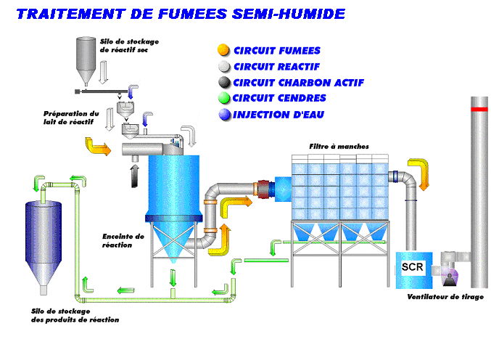

Les fumées sont ensuite réchauffées de 150°C à 230°C dans un échangeur fumées/fumées, puis de 230°C à 250°C dans un réchauffeur à vapeur (utilisant la vapeur saturée du ballon comme fluide chauffant), avant d’être épurées de leurs oxydes d’azote et des dioxines résiduelles dans l’unité catalytique (SCR - DéNOx).
Le traitement des oxydes d’azote et des dioxines résiduelles se fait en présence d’ammoniaque et d’un catalyseur. Le catalyseur et l’ammoniaque sont en contact permanent avec les fumées ce qui permet d’engendrer une réaction qui détruit les molécules de dioxydes d’azote (NO ou NO₂), les dioxines et les furannes résiduelles non captées en amont, par rupture de liaisons chimiques des molécules concernées et leur transformation en composés neutre (essentiellement azote, eau et gaz carbonique).
Après passage au travers de l'échangeur de chaleur, ces fumées sont rejetées à l'atmosphère à la température de 170° C pour éviter la formation du panache de vapeur d'eau.

Les mâchefers issus de la combustion sont récupérés en bout de grille par un extracteur de mâchefers et sont temporairement stockés sur le site. Le tonnage de mâchefers représente entre 20 et 25 % du tonnage des ordures ménagères incinérées. Le stockage des mâchefers sur le site est nécessaire notamment pour les deux raisons suivantes :
- L’ensemble des mâchefers n’est pas valorisable directement en sortie de l’unité de valorisation énergétique. La maturation d’une partie des mâchefers permet de réduire l’humidité et de stabiliser ses propriétés mécaniques. Après cette maturation, le produit subit une séparation granulométrique, un tri des métaux ferreux et non ferreux et est envoyé sur la zone de stockage temporaire. Ce traitement permet la valorisation du produit comme substitut de matière première en cimenteries ou comme remblais en travaux routiers dans le respect des normes fixées par une circulaire du ministre de l’environnement n° 94-IV-1 du 9 mai 1994 relative à l’élimination des mâchefers d’incinération des résidus urbains,
- La reprise des mâchefers se fait sur des quantités importantes (en train), pour de simples raisons économiques, ce qui nécessite un stockage intermédiaire.
Le traitement des mâchefers se fera dans un hangar spécifique fermé.

Devenir des sous-produits

Le projet EVERE privilégie la revalorisation des sous-produits. Le tableau ci-contre présente les différents flux de produits revalorisables et de déchets sortants à l’horizon 2007.
En ce qui concerne les mâchefers, il est prévu deux modes de revalorisation :
- L’utilisation en cimenteries. Le mâchefer apporte un constituant indispensable au ciment et permet à la cimenterie d’économiser de l’énergie qui aurait été nécessaire à sa production et de réduire ses gaz à effet de serre. EVERE a réalisé une étude de marché sur l’Espagne et la demande est suffisante pour accepter les produits de l’unité de Fos-sur-Mer. Les mâchefers seront transportés par train.
- L’utilisation comme remblais routiers. Cette utilisation peut se concevoir en France dans la mesure où le mâchefer correspond à une qualité dite de type « V », c’est à dire à faible fraction lixiviable en conformité avec la circulaire 94-IV-1 du 09/05/1994. En connaissance des déchets à traiter et des installations de traitement, la grande majorité des mâchefers sera conforme à cette spécificité.
Les produits tels que métaux ferreux, métaux non ferreux, plastiques (PEBD essentiellement), Tétra Bricks… seront envoyés dans des centres de revalorisation matières.

Les composts sont des produits revalorisables en agriculture, ils seront conformes à la norme NFU 44-051.
Les refus ultimes seront envoyés en centre d’enfouissement de Classe II. Ces refus sont issus des différents tris des déchets réceptionnés sur le site et sont tout à fait compatibles avec un centre d’enfouissement technique acceptant les ordures ménagères. Il est prévu un envoi dans les centres en exploitation à l’horizon 2008, à savoir les CET de Septèmes, des Cadeneaux et du Mentaure.
Les REFIOM sont des résidus issus de la filtration des poussières, ils peuvent contenir des métaux lourds et concentrer les dioxines et furannes qui ont pu être formés après la post-combustion. Ces déchets ne sont acceptables qu’en centre d’enfouissement technique de Classe I (pour déchets dangereux).

La valorisation énergétique

L’un des atouts majeurs des unités en projet est de pouvoir produire une grande quantité d’énergie. Il est prévu que cette énergie soit distribuée de deux manières différentes : en électricité ou en vapeur basse pression.
La valorisation énergétique se fait de deux manières différentes : par l’utilisation du biogaz dans les groupes de co-génération et l’utilisation des déchets très par récupération de la chaleur issue de leur combustion.
Les groupes électrogènes produisent directement de l’électricité. La chaleur des groupes est également récupérée pour être utilisée dans le process et pour le chauffage des locaux.
Concernant l’unité de valorisation énergétique la chaleur issue de la combustion est récupérée dans une chaudière à tubes d’eau. L’eau présente dans les tubes se transforme en vapeur sous l’effet de la chaleur.
La vapeur surchauffée produite par la chaudière est une vapeur de 400°C sous 60 bar. Elle alimente ensuite un turbo-alternateur à condensation permettant de transformer les calories en électricité.
Parallèlement à la production électrique, le turboalternateur est conçu dès l’origine pour permettre de délivrer de la vapeur à une puissance moyenne de 37,5 MWh thermiques sous une pression de 10 bars absolus ; cette disposition autorise la fourniture éventuelle de 300 000 MWh thermiques par an sur un réseau de chaleur si des industriels voisins avaient besoin de calories sous forme vapeur.
La production électrique est très excédentaire par rapport aux besoins propres de l’usine. La majeure partie de cette production est donc exportée sur le réseau électrique au travers d’un transformateur élévateur à 63 kV. La production d’électricité excédentaire après autoconsommation, sera de 210 GWh, soit l’équivalent de la consommation d’une ville de 40 000 habitants.
Chaque tonne de déchets traités dans l’unité EVERE par méthanisation ou par combustion permettra ainsi d’exporter 540 kW d’électricité.

Rapport annuel d'activité
EVERE présentera une fois par an, sur la base de la moyenne annuelle des valeurs mesurées et du tonnage des déchets admis dans l'année :
- les flux moyens annuels de substances faisant l'objet de limite de rejet par tonne de déchets incinérés ;
- les flux moyens annuels produits de déchets issus de l'unité de valorisation énergétique.
A cette occasion, l’entreprise adresse également à l'inspection des installations classées un rapport d'activité comportant une synthèse des informations sur la tenue de l'installation, en terme environnementaux notamment, dans l'année écoulée et les demandes éventuelles exprimées auprès de l'exploitant par le public.

Prise en charge des visiteurs
Il est prévu que le centre reçoive jusqu’à 100 visiteurs par jour (équivalent de 2 bus).
En effet, ce type d’installation a une grande valeur pédagogique auprès des écoles et la visite des unités fait partie intégrante de la communication que le site mettra en place.
Le site s’inscrit dans une zone où des installations à risque sont présentes (sites SEVESO). De ce fait, des précautions particulières seront prises envers les visiteurs :
- Prise en charge dès la sortie des bus,
- Encadrement des visiteurs par des personnes spécialisées en communication et en gestion de groupes de visite,
- Information sur les risques de la zone industrielle et sur la conduite à tenir en cas d’alerte,
- Mise en place d’un circuit spécifique encadrant les visiteurs et les préservant de tout contact avec les déchets.

etude d’Impact
L’étude d’impact évalue les conséquences des activités sur l’environnement en marche normale des unités. Elle analyse :
- l’état actuel de l'environnement avant construction et exploitation des nouvelles unités (état initial),
- les effets des activités en projet sur cet environnement,
- l'impact éventuel sur la santé humaine,
- les mesures prises pour prévenir ou réduire les nuisances et les coûts associés.

- Etat initial avant exploitation
L’étude d’impact a caractérisé l’environnement initial avant exploitation du futur centre EVERE. Les principales informations sont les suivantes :
- Le site est implanté dans la zone industrialo-portuaire de Fos-sur-Mer, au lieu-dit Caban Sud. Le Port autonome de Marseille est chargé de l’aménagement et de la gestion de cette zone. Les maisons d’habitation les plus proches sont situées à l’entrée de Port-Saint-Louis-du-Rhône à 4 km au Sud-Ouest du site. La zone est à vocation industrialo-portuaire et abrite des installations à risque majeur. EVERE ne sera pas située dans les périmètres de risques de ces installations.
- Le sol au droit du futur site d’implantation EVERE ne présente aucun impact avéré (pas de pollution détectée).
- Concernant les eaux souterraines au droit du site, on note un bruit de fond généralisé en arsenic, moins prononcé en baryum et molybdène. Un bruit de fond en trichloroéthylène et en tetrachloroéthylène ainsi qu’en dichlorophénol et trichlorophénol a également été mis en évidence sur presque tous les piézomètres à des concentrations sensiblement supérieures aux limites de détections du laboratoire.
- En ce qui concerne les prélèvements de sols de surfaces dans l’environnement proche et lointain du site (de l’ordre de 2 km), les analyses en laboratoire montrent que toutes les concentrations mesurées en métaux, en dioxines et en furanes sont inférieures aux Valeurs de Définition de Source Sol (valeur au-delà de laquelle on considère qu’un sol est potentiellement pollué) françaises, lorsqu’elles sont définies. D’autre part, les concentrations en métaux mesurées sont du même ordre de grandeur que les valeurs médianes observées pour des sols de type limoneux français et les valeurs en dioxines et furanes sont de l’ordre de grandeur des concentrations mesurées dans les sols de zones urbaines en France 1999 par l’INERIS.
- Concernant les mesures faites au milieu maritime (moules, poissons et sédiments), on constate que les valeurs sanitaires ne sont dépassées. Les concentrations en polluants restent généralement en dessous de la moitié de la valeur limite.
- Concernant l’atmosphère au niveau de la zone industrialo portuaire de Fos, le réseau AIRFOBEP a réalisé, sur la période 2004-2005, en collaboration avec le PAM, une campagne d’évaluation de la qualité de l’air. Les mesures montrent que pour les composés en dioxydes de soufre, en oxydes d’azote et en monoxyde de carbone le niveau de pollution est resté inférieur aux objectifs de qualité de l’air. Par contre, la pollution par les poussières a connu, épisodiquement des niveaux élevés.
- Le Plan Régional de la Qualité de l’Air de Provence Alpes Côte d’Azur fixe pour 2003 des objectifs de réduction des pollutions atmosphériques émises par les sources fixes (base 1994), notamment :
- pour les COV, réduction de 40 % des rejets canalisés des grosses entreprises industrielles,
- pour les Nox, réduction de 10 %,
- pour le dioxyde de soufre, réduction de 30 %.
- Actuellement, un Plan de Protection de l’Atmosphère des Bouches du Rhône en cours d’élaboration, est soumis à la consultation des communes (du 1er mars 2005 au 1er septembre 2005).
- Les ambiances sonores peuvent être considérées comme modérées et s’expliquent notamment par la proximité d’installations industrielles importantes (LYONDELL et SOLAMAT MEREX principalement). On constate peu d’écart entre les niveaux sonores diurnes et nocturnes pour un point donné de jour comme de nuit dû au fonctionnement relativement stable des installations industrielles voisines.
- Il a également été réalisé une étude de la faune et la flore locale. Les principales constatations sont les suivantes :
    - L’aire d’étude présente peu d’intérêt pour l’avifaune, mise à part la partie plus ou moins dénudée sur laquelle on trouve l’Oedicnème criard et le guêpier d’Europe.
    - La forte prédation par les animaux errants a entraîné une diminution importante des effectifs d’oiseaux et limite la possibilité d’installation d’espèces à forte valeur patrimoniale.
    - Le site possède un certain nombre de groupements végétaux remarquables. Ces derniers sont cependant dans un mauvais état de conservation excepté les petites zones à steppes salées méditerranéennes qui sont dans un état moyen.
    - Une espèce végétale protégée au niveau national a été trouvée : la Saladelle de Girard (Limonium girardianum). C’est une espèce qui est assez commune dans les steppes salées méditerranéennes.
- La seule voie routière, à proximité du site, est la route desservant le terminal minéralier ; elle est située à 80 mètres au Nord-Est du futur site. Le trafic est relativement peu important, il est relatif au transport des minerais.
- Le trafic ferroviaire, à hauteur du futur site d’implantation d’EVERE, est uniquement lié à l’activité de cette zone, il est actuellement de 1 à 2 trains par jour. Il n’est pas réalisé de transport de voyageurs sur cette zone.

Impact visuel : intégration dans le paysage

L’établissement sera implanté en zone industrialo-portuaire de Fos-sur-Mer au lieu dit Caban Sud. Cette zone est dédiée à la construction de bâtiments et d’installations à usage portuaire, industriel et commercial ainsi qu’aux services et activités annexes qui y sont liés. Les activités futures entrent dans le cadre de ces prescriptions et sont compatibles avec l’objectif de développement de la zone.

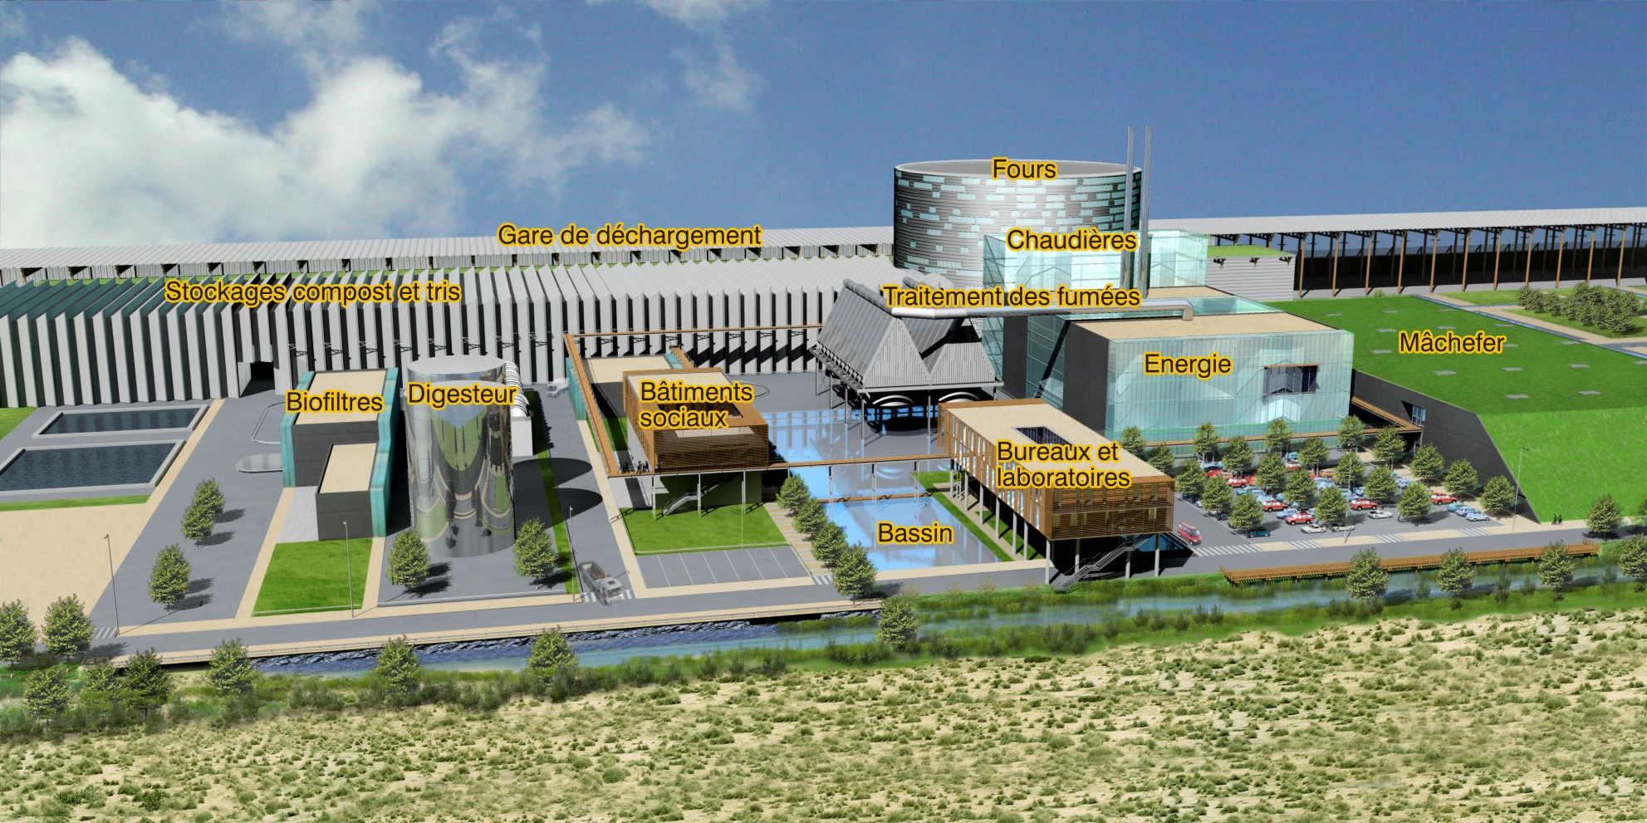
La qualité visuelle du site et de ses abords est préservée par une végétalisation accentuée du site ainsi qu’une végétalisation partielle des toitures. La présence d’un bassin de stockage et d’un canal réservoir totalisant 10 400 m², d’espace vert de 56 000 m² et de deux toitures végétalisées de 17 185m² du bâtiment de maturation des mâchefers, contribue à donner une image très valorisante et apaisante. De plus, le site sera entièrement fermé par une clôture, doublée d’une haie végétale en partie Est et Ouest. La partie Nord fera l’objet d’un talutage isolant le site de la vue depuis la route desservant le quai minéralier.
Notons également l’utilisation de bois en façade pour les deux bâtiments de bureaux ainsi que pour une partie des structures de la gare de déchargement, et ce, dans le respect les objectifs de Haute Qualité Environnementale.

Impact visuel : intégration dans le paysage

Les rejets de l’unité de valorisation énergétique contiennent beaucoup de vapeurs d’eau. Dans certaines conditions, ces vapeurs peuvent occasionner un panache important de fumées blanches. En fin de traitement, les fumées de l’unité de valorisation énergétique subiront un réchauffage permettant d’éviter la formation d’un panache de vapeur d’eau en sortie des cheminées.
Le site EVERE est situé loin des zones d’habitation ou des voies de grande circulation ; ces installations ne sont perceptibles à la vue que des industriels voisins. Il ne modifiera donc pas notablement l’impact visuel de la zone auprès des populations riveraines.

Impact sur les sols et les eaux souterraines
Les déchets traités sur le site EVERE à Fos-sur-Mer sont considérés comme potentiellement polluants pour les sols, notamment dans le cadre d’une lixiviation (entraînement par les eaux de pluie). Certains produits résultant du traitement des déchets sont également potentiellement polluants pour les sols et le sous-sol, c’est notamment le cas des REFIOM.
Dès le stade de la conception, des dispositions constructives sont mises en place pour la protection du sol et du sous-sol au droit du site (dalles étanches, locaux de stockage et de traitement des déchets entièrement couverts et fermés, stockage de liquides en rétention, collecte de toutes les égouttures…). En tenant compte de ces dispositions, l’impact des activités EVERE sur les sols sera limité, voire quasi nul.
A noter tout particulièrement que les jardins et les zones de traitement des eaux par végétalisation sont également étanchées ce qui évite tout transfert d’eau au milieu naturel, notamment par infiltration.
Un programme de surveillance des aquifères sera mis en place afin de vérifier l’absence de pollution des sols tout au long de l’exploitation du site.

Impact de la consommation d’eau et des rejets liquides
La conception des unités EVERE sur le site de Fos-sur-Mer a tenu compte de l’objectif HQE de zéro rejet en effluents liquides au milieu naturel. Seul durant les épisodes de très forte pluviosité (de l’ordre de 1 à 2 fois sur 20 ans), un rejet en zone d’infiltration ou en mer des eaux pluviales issues des aires étanches (aires extérieures et toitures) pourra être réalisé. Cette eau sera exempte de polluants.
Cette gestion de l’eau très stricte n’a pu se mettre en place que par l’utilisation :
- D’une collecte sélective des effluents usés,
- De stockages sur site des eaux pluviales,
- De l’utilisation de jardins paysagers consommateurs en eau.

Le projet favorise la consommation des eaux pluviales et des eaux de recyclage internes avant toute consommation en eau du réseau PAM. Les eaux potables, le complément en eaux industrielles et les eaux de protection incendie proviennent cependant des réseaux du PAM.

Ce projet de gestion des eaux a ainsi le double avantage :
- De limiter les consommations en eau,
- D’éviter un impact des milieux naturels par l’exploitation des unités EVERE.

Le milieu marin est ainsi épargné, les activités conchylicoles sont préservées.
L’impact des activités en projet sur le domaine de l’eau reste donc tout à fait marginal.

Impact sur l’air
Le futur site EVERE de Fos-sur-Mer comportera des rejets canalisés à l’atmosphère. Compte tenu de la connaissance des procédés, les principaux polluants ont été identifiés.
D’importants investissements sont prévus dans le traitement des rejets à l’atmosphère pour réduire, dans des conditions techniquement possibles, les flux de polluants. Le choix des technologies utilisées s’est porté sur les meilleures techniques disponibles actuellement pour un coût acceptable. C’est ainsi qu’EVERE peut garantir des rejets en dessous des valeurs maximales réglementaires.
Les principales dispositions de gestion des rejets atmosphériques sont :
- Collecte et traitement de tous les rejets canalisés,
- Traitement des fumées par post-combustion, neutralisation, piégeage sur charbon actif, filtration et épuration catalytique des deux lignes de valorisation énergétique,
- Traitement des biogaz par épuration sur biofiltre pour éliminer les rejets en soufrés, en mercaptans et en ammoniaques avant l’utilisation en cogénération ou en torchère,
- Aspiration sur tous les bâtiments abritant les stockages et les traitements des déchets ainsi que des stockages du compost et traitement de ces effluents sur des biofiltres afin d’éviter les odeurs.

En ce qui concerne les dioxines il faut rappeler que les unités de valorisation énergétique sont des réducteurs de dioxines libérées dans le milieu naturel. Plusieurs études montrent en effet que dans les ordures ménagères se trouvent des dioxines en quantités variant entre 10 et 100 μg/t notamment dans les textiles, plastiques et fines (déchet de balayage domestique). Après la combustion les dioxines se retrouvent sous forme de trace dans les mâchefers, mais la plus grande partie est fixée dans les REFIOM, qui sont envoyées dans un CET class I et écartées du cycle naturel.
En quelques chiffres représentatifs, les flux annuels de polluants des installations EVERE seront inférieurs à :
- 0,225 gramme de dioxines et furannes par an, avec une moyenne attendue de l’ordre de 0,120 grammes par an,
- 39 tonnes de poussières, avec une moyenne attendue de l’ordre de 20 tonnes par an,
- 182 tonnes de dioxydes de soufre, avec une moyenne attendue d’environ 150 tonnes par an,

- 252 tonnes d’oxydes d’azote, avec une moyenne attendue d’environ 240 tonnes par an,
- 22,5 tonnes d’acide chlorhydrique avec une moyenne attendue d’environ 18 tonnes par an,
- 32,7 tonnes de COV totaux avec une moyenne attendue d’environ 17 tonnes par an,
- 1,4 tonne de métaux avec une moyenne attendue inférieure à 700 kg par an.

En comparaison des rejets existants et comptabilisés de la zone industrielle de Fos-sur-Mer, le projet EVERE représente :
- Moins de 1,33 % des rejets en dioxines et furanes (valeurs attendues de 0,7 %),
- Moins de 2,6 % des rejets en composés azotés,
- Moins de 2,4 % des rejets en composés soufrés,
- Moins de 1,6% des rejets en composés organiques volatiles (valeur attendue inférieure à 1%).
Vis-à-vis de ces polluants, le centre sera un contributeur de pollution atmosphérique relativement modeste sur la zone industrialo-portuaire de Fos-sur-Mer.

Traitement des odeurs
Les activités de stockage et de tri des ordures ménagères, la méthanisation et le compostage peuvent être à l’origine d’émissions odorantes incommodantes pour le voisinage. De ce fait, toutes les entrées de déchets sur le site se font dans des conteneurs fermés ou des camions bennes fermés et toutes les opérations sont effectuées dans des bâtiments fermés et ventilés.
Toutes les installations couvertes comprennent une aspiration supérieure et sont mises en légère dépression. L’air aspiré est traité selon les deux axes suivants :
- L’air du bâtiment de réception et des fosses et une partie de l’air du bâtiment de prétraitement sont aspirés par les ventilateurs d’air primaire et secondaire de l’UVE pour favoriser la combustion dans les fours.
- L’air de tous les autres bâtiments techniques de traitement des déchets (tri, méthanisation, compostage…) est capté en permanence, avec une sectorisation en fonction de la charge d’odeur, par mise en dépression pour être traité sur des biofiltres.

Le taux de renouvellement d’air des bâtiments est, selon les zones d’extraction, de 2 à 4 volumes par heure, ce qui provoque une légère dépression et limite l’émission d’odeur.
Compte tenu des mesures prises, l’impact lié aux éventuelles nuisances olfactives des nouvelles unités ne sera pas significatif.

Gaz à effet de serre
Le traitement des ordures ménagères peut participer au programme de réduction des gaz à effet de serre. En effet, le recyclage des matériaux, la valorisation énergétique des ordures ménagères et l’utilisation des produits obtenus (compost, mâchefers) permettent d’éviter la consommation d’une énergie fossile qui aurait produit des gaz à effet de serre.
Le site EVERE permettra une réduction de l’ordre de 523 000 t/an (équivalent CO₂) de gaz à effet de serre par rapport à un stockage en CET de classe II. Le site EVERE permet la valorisation des matières, la récupération d’énergie par l’utilisation de la production de méthane qui est un gaz à effet de serre, alors qu’un stockage en CET produit de grandes quantités de méthane, non valorisé et libéré dans l’atmosphère.

La couche d’ozone protectrice contre les rayons ultraviolets se situe à environ 13 km d’altitude. Elle y est dégradée essentiellement par les chlorofluorocarbures (CFC) issus entre autre des aérosols, c’est le phénomène de destruction de la couche d’ozone. Le site EVERE n’utilise aucun CFC dans ces unités de réfrigération. Le circuit vapeur utilise un aérocondenseur et la chaleur de la cogénération est récupérée pour le procédé.

Impact sur les trafics
L’un des points forts du futur centre d’exploitation d’EVERE est l’utilisation de la voie ferrée pour le transport des déchets réceptionnés et des mâchefers sortants. C’est ainsi que 90% des entrants et 46% des sortants se feront par voie ferrée. Ce choix de mode de transport limite considérablement l’impact sur le trafic routier et sur les nuisances pouvant être occasionnées par ce type de transport.
Les ordures ménagères actuelles empruntent déjà la voie ferrée jusqu’à la gare de triage de Miramas. Le projet ne modifiera pas l’impact du transport sur le trafic ferroviaire sur le tronçon Marseille/Miramas.
Le trafic des trains sera augmenté de 4 trains par jour entre la gare de Miramas et le centre de traitement EVERE. Ces trains emprunteront la voie existante longeant la commune d’Istres.
Nous rappelons que les déchets seront stockés dans des containers fermés, évitant ainsi toute nuisance olfactive et toute perte de déchets solides ou liquides en cours de transport.
L’impact des transports devrait rester aussi minime que possible.

Nuisances sonores et vibrations
Les équipements les plus bruyants seront placés dans des locaux spécifiques fermés, il s’agit notamment des compresseurs de biogaz de l’unité de méthanisation, des compresseurs d’air de l’unité de méthanisation, des compresseurs d’air de l’unité UVE, des groupes électrogènes de l’unité de méthanisation, des groupes électrogènes de secours, des aérocondensateurs, et des ventilateurs de tirage de l’unité du turboalternateur de l’UVE.
La réception des wagons et des camions se fera également dans un bâtiment clos, limitant les nuisances relatives aux mouvements des wagons, des déchargements de containers ou des camions…
A noter que le site est éloigné de toute zone d’habitation, et les bureaux les plus proches sont ceux de CARFOS et du poste de garde situés à plus de 200 m des installations les plus bruyantes du futur site d’EVERE.
Les équipements prévus sur le futur site EVERE ne sont pas particulièrement vibrants. Il s’agit essentiellement des trommels, de la table gravimétrique, des groupes électrogènes, du turboalternateur. Ces équipements sont construits pour éviter les nuisances vibratoires, à la fois pour un souci environnemental mais également pour assurer la pérennité de l’équipement. EVERE prévoit des campagnes d’entretien régulières avec mesure de vibration sur les arbres tournant du turboalternateur et des groupes électrogènes afin de vérifier l’absence de balourd et de remédier au dysfonctionnement le plus rapidement possible.
Compte tenu de la qualité des équipements qui seront mis en place, de l’implantation des installations sur un site de plus de 18 hectares et de la localisation des équipements plutôt situés au centre du site, aucune vibration ne devrait être perçue en limites de propriété.
Les installations en projet ne devraient pas être une nuisance sonore importante ou une nuisance par vibration pour le voisinage.

Impact des déchets et sous-produits de l’activité
Le site EVERE, dont l’activité est le traitement des déchets ménagers, génère des déchets. Il s’agit d’une part des fractions des ordures ménagères qui ne peuvent pas être traitées sur le site et d’autre part des déchets générés par les installations.
Les principaux déchets générés par l’activité d’EVERE sont les mâchefers et les cendres sous chaudières et les produits du traitement des fumées (REFIOM). Les mâchefers seront valorisés soit en cimenteries soit en en technique routière sous forme remblai. Les REFIOM seront envoyés en Centre d’Enfouissement Technique de classe I.
Le compost issu de l’unité de méthanisation et de compostage n’est pas considéré comme déchet mais comme un produit entièrement valorisable.
L’impact lié aux déchets générés par l’activité et à leur gestion restera limité. Les filières retenues pour le traitement des déchets générés par le site privilégient le recyclage, la valorisation et le traitement en interne par rapport aux filières d’enfouissement.

L’activité de traitement des déchets d’EVERE est en elle-même une mesure de limitation des impacts éventuels liés aux déchets.
En considérant les entrants sur le site (390 000 tonnes en 2007 et 409 000 tonnes en 2027), la mise en centre d’enfouissement technique de résidus, après les traitements réalisés sur le site EVERE, sera de 5,7% en classe II et de 3,4% en classe I.
Si l’on considère le global des déchets produits par le territoire de MPM, la mise en centre d’enfouissement sera de 35 400 tonnes par an. En comparaison des 200 000 tonnes qu’il aurait fallu enfouir (en considérant un rendement de 50% de recyclage sur les déchets ménagers, rendement non atteint à ce jour), c’est une réduction de plus de 82% des volumes de mise en centres d’enfouissement techniques.

L’impact du projet est très positif sur la production des déchets, au regard des déchets et des efforts de revalorisation des produits issus du traitement.

Impact sur la consommation en énergie
Hormis les FOD utilisés au démarrage des unités, le site ne consomme pas d’autre énergie et se suffit à lui-même.
Le site EVERE est un très gros producteur d’énergie, il produit plus qu’il ne consomme et revalorise une grande partie de son énergie sous forme électrique.
La chaleur de la combustion des ordures ménagères fournit de l’électricité et de la vapeur basse pression.
La chaudière biogaz utilise le méthane produit dans les digesteurs. Elle produit la vapeur nécessaire au chauffage de la matière introduite dans les digesteurs. Cette chaudière est aussi prévue en appoint de chauffage lors des périodes d’arrêt de l’unité de valorisation énergétique (UVE). En effet, lorsque l’UVE sera en fonctionnement, l’eau chaude sera produite par L’UVE via un échangeur vapeur/eau chaude.
La chaleur dégagée par les groupes électrogènes de co-génération est récupérée pour le séchage du produit sortant des digesteurs (digestat) avant compostage.

D’un point de vue environnemental, l’impact du projet sur les consommations en énergie est très positif puisqu’il va permettre d’éviter la consommation de combustibles fossiles (fioul, charbon, nucléaire) qui aurait été nécessaire pour la production de cette cote part électrique.
Pour information, la puissance électrique totale fournie par le site, après déduction des consommations internes, sera de 210,5 GWhé, soit l’équivalence de la consommation d’une ville de 40 000 habitants.

Impact sur la santé
Les principales nuisances susceptibles d’avoir un effet sur la santé sont attribuables essentiellement aux rejets atmosphériques. Nous rappelons que les unités n’auront aucun rejet en eaux (process, pluviales, sanitaires).
Une étude complète et poussée a été réalisée sur les rejets à l’atmosphère en considérant les rejets maximaux possibles de toutes les unités, y compris l’unité de méthanisation et de compostage. L’étude a pris en compte les données environnementales du site telles que la météorologie sur la base des cinq dernières années et la présence d’obstacles à la diffusion des polluants (bâtiments) afin de déterminer les concentrations maximales à l’environnement. Cette étude a également tenu compte des populations aux alentours du site, que ce soit les personnes des industries ou les habitants.
Cette étude a montré que l’inhalation constitue la voie d’exposition identifiée selon l’usage des terrains dans un rayon de 2 km autour du site. Les populations présentes au voisinage du site sont constituées d’adultes employés par les entreprises voisines du site. Les agglomérations de Fos-sur-Mer et de Port-Saint-Louis-du-Rhône sont plus éloignées (à plus de 4 km du site).
L’étude indique que, pour la population la plus exposée :
- La somme des Indices de Risque (échelle permettant de mesurer le risque sanitaire pour les substances avec un effet de seuil) attribuable à EVERE est au maximum de 0,042 pour les enfants et 0,161 pour les adultes, alors qu’il faut être supérieur à 1 pour prendre en compte un possible impact sanitaire ;
- La somme des Excès de Risque Individuel (échelle permettant de mesurer le risque sanitaire pour les substances à effet cumulatif ou substances sans effet de seuil) est au maximum de 3,63 10⁻⁷ alors que l’OMS (Organisation Mondiale de la Santé) préconise de prendre en compte un possible impact sanitaire à partir de 10⁻⁵.
L’état initial de la zone réalisée à partir des mesures de la qualité de l’air AIRFOBEP montre que l’on obtient des résultats équivalents à l’ensemble des agglomérations françaises dont la qualité de l’air est surveillée.
Des mesures collectives sont en cours de mises en place pour réduire les émissions atmosphériques générées par les industrielles de la zone de Fos :
- L’élaboration d’un PPA est en cours dans les Bouches du Rhône ;
- Un arrêté ministériel du 21 juin 2005 modifiant l’arrêté du 2 février 1998 relatif aux prélèvements et à la consommation d’eau ainsi qu’aux émissions de toute nature des installations classées pour la protection de l’environnement soumises à autorisation, vient d’imposer d’importantes réductions des rejets d’oxydes de soufre et d’oxydes d’azote des plates-formes de raffinage à compter du 1er janvier 2010.
En conclusion, selon les informations et les connaissances disponibles au moment de la réalisation de l’étude, les risques additionnels induits par les émissions atmosphériques des installations en projet d’EVERE sont nettement inférieurs aux seuils d’acceptabilité.

Phases transitoires
Durant la phase de chantier, des dispositions seront prises afin d’éviter toute atteinte à l’environnement, y compris sur la faune et la flore présentes sur ou au voisinage du site.
Les situations transitoires telles que les démarrages, les arrêts programmés ou les arrêts intempestifs font l’objet de procédures strictes permettant d’éviter toute atteinte à l’environnement. Au global, les unités sont conçues de façon à ce que les déchets et les produits restent confinés sur le site sans possibilité d’atteinte de l’environnement.

Impact sur les milieux naturels
Bien que voué entièrement à l’implantation d’unités industrielles, une attention particulière a été portée au patrimoine naturel de la zone.
Un état faunistique et floristique a été réalisé sur le futur site d’implantation. Des aménagements seront pris durant les travaux pour limiter l’impact sur certaines espèces considérées comme rares.
De plus, malgré l’absence de rejet en mer, un état initial du milieu marin a été réalisé afin d’en effectuer un suivi durant les années d’exploitation.
L’implantation du site EVERE se situe en dehors de toutes les zones naturelles identifiées, que ce soit une zone terrestre, maritime ou aérienne (protection des oiseaux). De ce fait, aucun impact direct de l’implantation des unités ne sera perceptible, le site ne sera pas non plus perçu visuellement depuis ces espaces.
L’étude de diffusions des polluants à l’atmosphère a également mis en évidence que les zones de diffusion de polluants atmosphériques ne concernent pas les espaces naturels protégés.
Concernant les zones des niveaux sonores, elles restent limitées aux alentours proches du site.
Les trafics routiers et ferroviaires empruntent des voies déjà existantes et exploitées. Il n’est pas prévu de traverser des milieux naturels protégés lors des transports de déchets.
Au global, il n’est pas identifié d’impact éventuel sur les espaces naturels.
Un inventaire des espèces présentes sur la zone a été réalisé. Les futurs terrains présentent un habitat remarquable pour certaines espèces d’oiseaux et de plantes. Des dispositions sont prévues au sein du PAM afin de préserver, autant que possible, cet habitat. Les espèces présentes sur le site pourront trouver, sur une zone avoisinante, l’espace à leur épanouissement.

Programme de surveillance
Les différents secteurs environnementaux caractéristiques de l’activité du futur centre EVERE de Fos-sur-Mer feront l’objet de surveillances spécifiques périodiques ou continues :
- Contrôle des rejets atmosphériques de l’unité de valorisation énergétique avec surveillance en continu de certains paramètres spécifiques et mesures périodiques des autres polluants,
- Contrôle des rejets atmosphériques annuels des autres unités (méthanisation et traitement par biofiltres),
- Mesures et prélèvements piézomètriques pour vérifier l’absence de pollution du sous-sol,
- Prise d’échantillons annuels maritimes pour surveiller l’évolution éventuelle de concentrations en polluants,
- Prise d’échantillon annuel sur le sol dans l’environnement proche du site pour surveiller l’évolution éventuelle des concentrations en polluants.
Les résultats de ces contrôles sont transmis aux services administratifs.

Prise en compte de la protection de l'environnement
L’activité même de traitement des ordures ménagères du centre d’EVERE est une mesure de protection de l’environnement par le fait :
- Qu’elle permet la revalorisation de la fraction fermentescible des ordures ménagères en biogaz et en compost,
- Qu’elle réduit le recours à la mise en décharge de déchets non ultimes,
- Qu’elle produit de l’énergie utilisable sous forme électrique ou de vapeur basse pression. La production électrique est équivalente à la consommation d’une ville de 40 000 habitants,
- Qu’elle réduit les émissions de gaz à effet de serre en évitant la consommation de combustibles fossiles nécessaires à une production électrique équivalente. C’est la réunion des trois procédés (tri, méthanisation, valorisation énergétique) qui est la solution la plus performante pour contribuer à la réduction des ces émissions.
Pour le traitement énergétique des déchets, EVERE a tout mis en œuvre pour concevoir et exploiter des installations dont l’impact sur l’environnement et sur la santé humaine sera le plus réduit que possible. Les techniques qui seront utilisées par EVERE correspondent à ce qui se fait de mieux actuellement à un coût économiquement acceptable et garantissent l’une des installations les moins polluantes dans le domaine du traitement des déchets par valorisation énergétique.

L’ensemble du projet représente un coût d’investissement de l’ordre de 280 millions d’Euros dont plus de 13 % concernent directement la mise en place de mesures spécifiques afin d’assurer la protection de l’environnement.

etude des dangers
L’étude des dangers permet :
- d’identifier les dangers que peuvent présenter :
- les produits mis en œuvre,
- les manières de faire,
- les installations,
- d’analyser, en termes de sûreté pour l’environnement, les risques présentés par les activités,
- d’examiner la vulnérabilité du site par rapport aux agressions extérieures,
- de proposer les mesures de protection et de prévention en adéquation avec les risques des installations,
- de recenser et de quantifier les risques résiduels,
- d’examiner les méthodes et moyens d’intervention dont dispose l’établissement.

Risques présentés par les futures unités EVERE
Cette étude met en évidence que les risques présentés par l'établissement sont dus avant tout aux produits mis en œuvre qui présentent les caractéristiques de danger suivantes :
- L’inflammabilité (fioul domestique essentiellement) et la combustibilité (ordures ménagères),
- L’explosivité (biogaz, poussières de boues de STEP ou de charbon actif),
- Le caractère irritant ou corrosif pour certains liquides (acide chlorhydrique, lait de chaux…),
- La toxicité (uniquement possible dans les REFIOM),
- Le risque d’atteinte à l’environnement (les ordures ménagères, les REFIOM…).

Certaines catégories de produits sont interdites sur le site. Il s’agit notamment des déchets d'explosifs, des déchets contaminés biologiquement, des déchets hospitaliers, des déchets radioactifs, des déchets dangereux (déchets industriels)… limitant ainsi les dangers associés.
En ce qui concerne les opérations réalisées sur le site, une analyse des risques a été menée en groupe de travail pour chaque unité jugée dangereuse afin de définir les conséquences éventuelles d’un dysfonctionnement et de mettre en place des mesures visant à limiter la probabilité d’occurrence de celui-ci.
L’environnement naturel peut être source de risque pour le site (inondation, foudre) mais les mesures prévues dès la conception des unités permettent de limiter les effets sur les installations. De même, les industries voisines pourraient en cas de situation accidentelle avoir des conséquences sur les installations du site.
Les mesures mises en place tant au stade de la conception des installations (éloignement des installations par rapport aux zones à risques) qu’au stade de l’exploitation (existence de matériels d’intervention) permettent de limiter les conséquences éventuelles sur l’établissement.
D’une manière générale, les mesures préventives mises en place au point de vue technique (conception des installations, maintenance de celles-ci), au point de vue opérationnel (formation du personnel, procédures d’exploitation) ainsi que les moyens d'intervention internes ont pour but de limiter d'une part la probabilité de survenance, et d'autre part les conséquences des éventuels accidents.
Les incidents susceptibles de se produire et pouvant avoir des effets sur l’environnement sont essentiellement :
- l’incendie dans les fosses de déchets, dans la zone de stockage des produits à recycler (PEBD, Tetra Bricks…),
- l’explosion dans les silos de stockage des poussières de boues de STEP ou de charbon actif, dans la zone d’utilisation du Biogaz,
- la pollution du sol ou des eaux (en cas d’épandage non maîtrisé),
- la pollution de l’air (essentiellement par les fumées en cas d’incendie).

Prévention du risque incendie/explosion
Ces risques sont principalement induits par la présence de matières combustibles ou susceptibles de donner en mélange avec l'air des atmosphères explosives.
L'origine d'un tel accident peut être :
- une auto inflammation dans les stockages de déchets,
- la réception d’un déchet chaud ou déjà enflammé,
- un non-respect des consignes d'exploitation (cigarettes, points chauds lors de travaux…),
- un dysfonctionnement des dispositifs de sécurité ou du matériel électrique,
- un incendie à proximité (effet de synergie d’accident),
- un acte de malveillance.

Pour éviter l’incendie ou/et l’explosion, les installations sont conçues pour :
- Supprimer ou réduire suffisamment le comburant par inertage par balayage à l’azote dans les digesteurs et les circuits biogaz de l’unité de méthanisation au démarrage des installations et dans les silos de réception des boues et dans le silo de charbon actif).

- Supprimer les sources d’énergie d’inflammation :
- définition des zones à risque d’explosion et mise en place de matériel électrique adapté à ces zones,
- interdiction de fumer, réglementation des travaux par points chauds, protection foudre du site,
- la limitation de la formation des charges électrostatiques par la limitation des vitesses d’écoulement de l’air dans les gaines de ventilation,
- la mise à la terre des installations,
- le contrôle de la circulation des véhicules à moteur,….
- Limiter les points d’émission des vapeurs inflammables et des poussières (captation localisée des vapeurs dans les fosses de chargement, l’aire de tri, les zones de chargement des fours, l’unité de méthanisation).

La limitation des conséquences d’un incendie repose d’une part sur le compartimentage des risques (mise en place de murs coupe-feu, éloignement des diverses zones à risque les unes des autres) et, d’autre part, sur la mise en place de dispositifs de détection d’incendie, de détection de présence de gaz inflammable (biogaz) dans les zones où sont présents les risques d’inflammation et d’explosion. Ces détections permettent d’agir rapidement en cas d’alerte.
La limitation des conséquences d’une explosion sur une unité industrielle doit en tout premier lieu protéger les personnes et les biens. Elle consiste à canaliser et orienter dans une direction choisie (généralement vers le ciel) l’onde de choc et le front de flamme. Des évents d’explosion seront installés dans les installations à risque.

Prévention de la pollution de l’eau et des sols
Le risque d’épandage peut avoir pour origine :
- une fuite accidentelle de produit lors d’un transfert (FOD, acide chlorhydrique, lait de chaux…),
- un sur remplissage,
- un renversement de contenant lors d’une opération de manutention.

Afin de limiter les conséquences du risque d’épandage, les dispositions suivantes sont prises vis-à-vis de ce risque :
- stockage dans des zones en rétention bétonnées,
- installation de surfaces bétonnées étanches pour l’ensemble des voies de circulation, les zones de réception des camions et des wagons ainsi que tous les ateliers du site,
- protection des canalisations au cas par cas.

Afin d’éviter tout risque de rejets de polluants, il a été décidé dans le cadre du projet de ne pas rejeter d’eaux vers le milieu naturel terrestre marin.

Prévention du risque de pollution accidentelle de l’air
Des produits dont l’inhalation peut être dangereuse pourraient être libérés vers l’atmosphère dans les circonstances suivantes :
- dégagement de fumées de combustion non traitées suite à un incident sur les fours ou sur le traitement d’air associé,
- épandage et évaporation accidentelle d’HCl ou d’Ammoniaque,
- dégagement de fumées en cas d’incendie.
EVERE met en œuvre une politique de prévention renforcée de manière à éviter une telle éventualité.
A noter également que les produits HCl et Ammoniaque sont utilisés en solution limitant ainsi les risques associés.

Les mesures visant à se prémunir d’un risque de pollution accidentelle de l’air reposent :
- pour les fours sur :
- le contrôle en continu de la température à l’entrée du dispositif d’épuration afin d’éviter d’envoyer des gaz trop chauds sur les filtres,
- le contrôle de la température dans la chambre de combustion du four afin d’optimiser la destruction des dioxines et furannes,
- le contrôle en continu de la teneur en poussières et en composés nocifs des gaz rejetés.
- pour les déchets sur :
- le traitement de l’air provenant des zones de réception et de tri des déchets,
- le tri des déchets en amont des fours afin d’éviter les risques de présence de produits toxiques.
- pour les cuves de stockage de HCl et d’ammoniaque, sur la mise en rétention en extérieur.
Chaque employé, intérimaire, temporaire ou permanent, fera l’objet d’une formation adaptée à son poste de travail. Il sera informé des risques associés aux installations et des consignes opératoires en fonctionnement normal comme en cas de dysfonctionnement. Les personnes de la sous-traitance auront également, suivant leur intervention, à effectuer une formation et/ou suivre une information appropriée avant toute intervention au sein de l’entreprise. Un plan de prévention sera établi systématiquement.
Plus particulièrement, afin d’offrir une protection du public en cas d’alerte pour une fuite de gaz toxiques (en provenance des industriels voisins), il est prévu une zone de confinement sécurisée des visiteurs et du personnel.
Des exercices seront réalisés périodiquement sur le site :
- déclenchement de l’alerte,
- mise en sécurité des installations,
- exercices d’extinction sur feux réels avec maniement des installations de lutte contre l’incendie.

Scénarios d’accident
En connaissance du potentiel de danger des produits présents sur le site, des conditions de traitement des déchets et du biogaz, des volumes utilisés et du retour d’expérience en matière d’accidentologie, il a été déterminé les évènements possibles pouvant donner lieu, potentiellement, à des accidents graves avec atteinte de l’homme, de l’environnement ou ayant des conséquences importantes sur les installations.
Les Scénarios Maximum Physiquement Possibles retenus suite à la synthèse de l’analyse des risques sont :
- Une explosion sur les installations suivantes :
- Dans un silo des boues de STEP,
- Dans le silo de charbon actif,
- Dans un four suite à une explosion de gaz
- Dans un four suite à l’éclatement du réseau vapeur,
- Dans un digesteur,
- Dans la zone technique sous le digesteur,
- Dans la bâche souple.
- Un incendie au stockage des produits combustibles à recycler (PEBD, Tetra Bricks…).
D’autres accidents peuvent survenir sur le site tels que des incendies des fosses de déchets, des feux couvents du compost, mais leurs conséquences restent très limitées par le fait que ces produits ne sont pas facilement combustibles dans leurs conditions de stockage sur le site.
Les accidents envisagés, compte tenu des mesures prises (éloignement des installations les unes des autres, mise en place de détection d’incendie, de détection de gaz inflammable, mise en place d’évents d’explosion, de matériel électrique adapté…), ne font pas apparaître de conséquences inacceptables pour l’environnement immédiat (effets Dominos) et permettent également d’éviter l’extension d’un sinistre dans l’établissement (absence d’effets de synergie d’accident).
En cas d’accident, les zones susceptibles d’effets irréversibles ou létaux sur les personnes restent hors de portée de tout bâtiment occupé par des tiers.

Moyens de secours
Afin d’assurer l’efficacité de l’organisation interne en cas d’accident notamment, EVERE va élaborer un Plan d’Urgence qui définira les mesures d’organisation, les méthodes d’intervention et les moyens à mettre en œuvre en cas d’accident.
L’ensemble du personnel sera formé à la manipulation des moyens de secours. Du personnel d’équipe de seconde intervention sera spécialement formé pour la maîtrise des incendies, notamment par l’utilisation des RIA et de la conduite à tenir face à un incendie (intervention en tenue protégée notamment).
Le site disposera d’un réseau de distribution d’eau incendie maillé et équipé de poteaux d’incendie normalisé. Ce réseau pourra être alimenté soit par le réseau d’eaux industrielles du PAM, soit par pompage depuis les bassins de collecte des eaux pluviales du site. Un groupe moto pompe indépendant permettra de maintenir en permanence ce réseau en pression
Les bâtiments et les équipements seront accessibles par les pompiers depuis une voie de secours entourant le site.
Le site est équipé d’un canal de 16 000 m³ qui sert de collecte et de traitement des eaux de pluie mais qui est également destiné à la rétention des eaux incendie. Son volume est largement supérieur au volume d’eaux accidentellement polluées à récupérer. Il n’existe donc aucun risque de déversement d’eau polluée en cas d’intervention sur un incendie.
Les secours externes sont constitués par le CODIS qui se charge de gérer l’intervention en fonction des disponibilités des centres de secours les plus proches (Port-Saint-Louis-du-Rhône, Fos-sur-Mer).

Le risque principal de la zone industrielle pouvant avoir un effet significatif sur les personnes présentes sur le centre est la dérive d’un nuage toxique en provenance d’un industriel voisin. Il est prévu que le bâtiment de réception des visiteurs puisse être utilisé comme une zone de confinement des personnes. Les salles de confinement sont suffisamment dimensionnées pour recevoir la totalité des visiteurs présent sur le site, le personnel du centre et les visiteurs professionnels.
Cette salle sera notamment équipée :
- D’un système de ventilation par confinement (pas de prise d’air extérieur non filtré),
- De moyens de communication externes,
- De moyens de transmission de l’information en interne,
- De toilettes,
- D’une zone de soins (infirmerie notamment),
- De moyens de secours aux blessés adaptés.

conclusion
Les installations en projet sur le site de la société EVERE à Fos-sur-Mer permettent d’optimiser le traitement des ordures ménagères en évitant l’utilisation systématique de l’incinération ou de la mise en centre d’enfouissement. En effet, EVERE apporte une solution globale couplant le tri sélectif des déchets reçus, la valorisation de la partie fermentescible, la récupération de la partie recyclable et, en dernier lieu, la valorisation énergétique du refus des tris précédents.
Cette solution permet la valorisation optimum des ordures ménagères et la réduction au minimum possible des déchets ultimes, dans le respect de l’environnement par la très faible émission de gaz à effet de serre et l’utilisation globale des eaux sans rejet au milieu terrestre ou marin.

Ce projet s’inscrit dans le cadre de l’évolution des traitements des ordures ménagères du territoire de MPM et tient compte des efforts à venir qui seront portés sur le tri sélectif à la source des ordures ménagères et des valorisations matières qui en seront faites.

Le recensement et l’analyse des différents impacts potentiels du site en fonctionnement normal, ainsi que les mesures prises pour les prévenir ou les réduire, mettent l’accent sur l’émission atmosphérique de composés gazeux divers, pouvant éventuellement être à l’origine d’odeurs. Ces émissions, en terme de nuisances potentielles, devraient rester faiblement perceptibles, compte tenu des mesures prises tant au niveau du traitement des fumées qu’au niveau du traitement des odeurs.
L’étude d’impact comporte un volet relatif à l’impact sur la santé humaine des activités du futur site EVERE. Ce volet porte tout particulièrement sur l’évaluation des conséquences des rejets atmosphériques. L’étude du risque sanitaire tient compte à la fois de l’unité de valorisation énergétique mais également des unités de méthanisation et de compostage. Cette étude a tenu compte, dans la mesure où cela était possible, de l’environnement fortement industrialisé de la zone industrialo-portuaire de Fos-sur-Mer. Elle a permis de vérifier l’absence d’impact significatif sur l’environnement et sur la santé humaine des activités du futur site EVERE.

Les points forts du projet EVERE vis-à-vis de l’environnement sont les suivants :
- Aucun rejet en eaux au milieu naturel, le milieu maritime est ainsi préservé,
- Toutes les activités se font dans des équipements et des bâtiments fermés réduisant les nuisances telles que le bruit, l’impact visuel, les envolées de déchets (sacs plastiques notamment),
- Tous les rejets atmosphériques sont captés et traités, c’est le cas notamment des émissions odorantes (stockage et tri des déchets, méthanisation, compostage) qui font l’objet d’une filtration sur biofiltre,
- Le transport se fera majoritairement en train, ce qui réduit considérablement l’impact des transports, notamment sur les voies routières,
- La conception du projet intègre les protections des sols et du sous-sol évitant ainsi toute pollution via le sol ou la nappe phréatique,
- La récupération, le traitement et la valorisation des composants des déchets réduisent la quantité de déchets ultimes mis en décharge à moins de 10% du total des entrées.
- La fiabilité des procèdes appliqués a été largement éprouvée par les actionnaires d’EVERE.
L’étude des dangers montre que les risques principaux présentés par les installations sont majoritairement l’incendie de produits combustibles (déchets mais surtout plastiques de récupération) et l’explosion compte tenu du caractère explosible de certaines poussières (boues de STEP et charbon actif). Dans une moindre mesure, il existe également un risque de pollution du fait du caractère écotoxique des déchets ménagers lorsque ceux-ci sont rejetés en nombre important au milieu naturel et de certains produits tels que l’acide chlorhydrique en solution, l’ammoniaque en solution ou la chaux vive utilisés dans le traitement des fumées. Ces risques ont été pris en compte lors de la conception des installations du site.
Les scénarios étudiés montrent que les conséquences d'un incendie ou d’une explosion restent limitées au site et à son environnement très proche.
Le site est équipé d’un réseau complet de distribution d’eau incendie utilisable à la fois par les pompiers extérieurs mais également pour la maîtrise de début d’incendie (Robinet d’Incendie Armés). Le site dispose également d’un bassin de rétention pouvant contenir tout déversement accidentel ainsi que les eaux d’extinction susceptibles d’être polluées par entraînement de déchets.
Les mesures préventives retenues au niveau technique, humain et organisationnel ainsi que les moyens d'intervention dont seront équipées les installations en projet réduisent considérablement la probabilité d'occurrence d'un accident et les conséquences qui en découleraient.

Professeur Stellan Maklund; Rapport : « The Dioxines and the Eco-cycle » Université d’Umea (Suede) Mars 2005; Dr. Gunther Umlauf; Etude de la Commission European « Evaluation of the Occurrence of PCDD/PCDF and POPs in Wastes and Their Potential to Enter the Foodchain ».Unversité de Bayereuth (Allemagne) September 2000

